Дополнительная инструкция по работе с программой Менеджер для
ТОО Beverage Trade (от 27.06.2023)
- Создание контрагента:
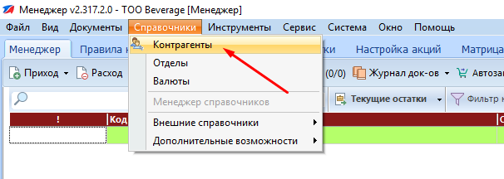

Для добавления используем кнопку «Добавить»
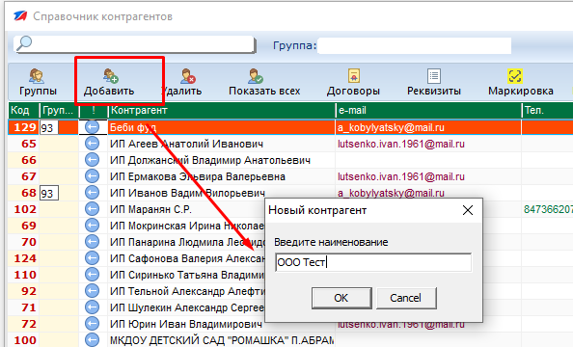

В реквизитах указываем необходимые данные
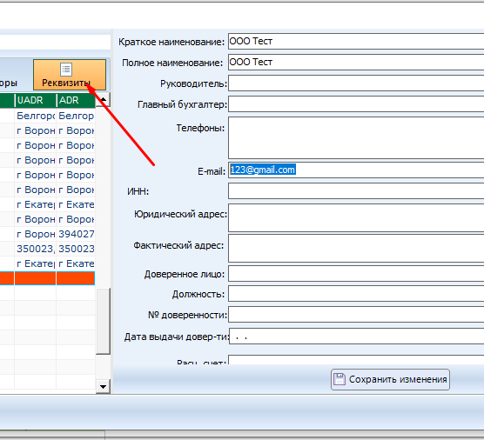

Для поставщика обязательно указываем группу «Оптовики» (93)
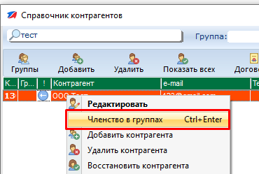
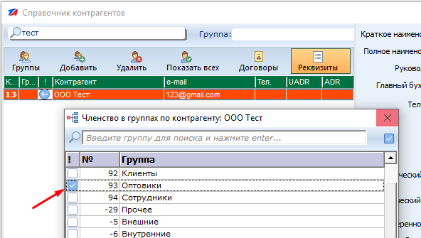

- Загружаем матрицу, при необходимости редактируем ее после загрузки. Формат файла CSV, столбцы: наименование, ШК, цена закупа, бренд(изготовитель), ед. измерения (именно в таком порядке)

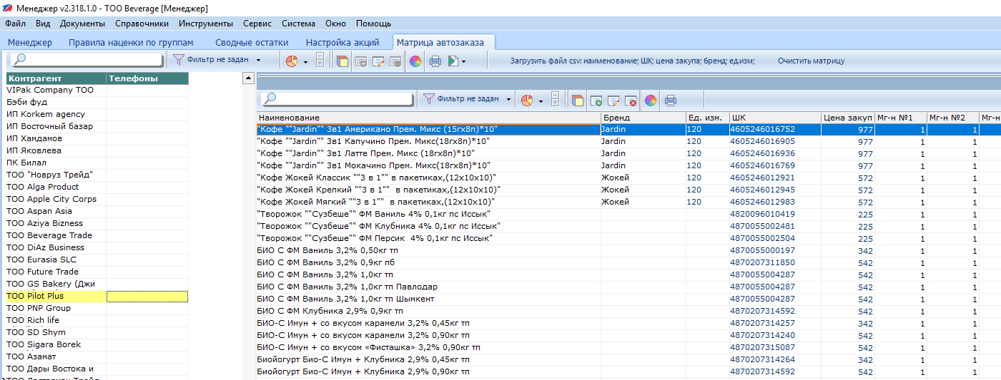

Для редактирования имеется этот блок кнопок:
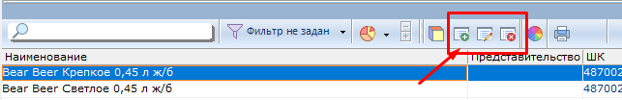

При загрузке матрицы:
- автоматически создаются карточки товаров (режим только товары);
- если ШК изготовителя уже в базе есть, то новая карточка не создается, все «садиться» на существующую;
- если по такому наименованию уже есть карточка товара, но с другим ШК, то к существующему ШК добавляется новый, из матрицы;
- имеется проверка, что ШК не содержит подряд одни нули (если спутали формат ШК при загрузке);
- если ШК пустой, то программа автоматически генерирует его, автоматические ШК начинаются с цифр 88;
- столбцы Бренд загружаются в столбцы программы Изготовитель и Представительство, а столбец единица измерения в МНН;
- для очистки матрицы имеется на панели отдельная кнопка «Очистить матрицу»;
- после загрузки, матрица расходится по всем точкам в течении 5 минут

- Автозаказ: расчет делается на требуемой точке, согласно матрицы, которую загрузили в офисе и статистике приходов/продаж. Для расчета заказа делаем следующее: нажимаем кнопку «Автозаказ», далее «рассчитать заказ», накладываем фильтр на требуемого поставщика (Внимание! Все фильтры заносятся в офисе, далее автоматически синхронизируются на все точки), нажимаем кнопку «Создать документ». 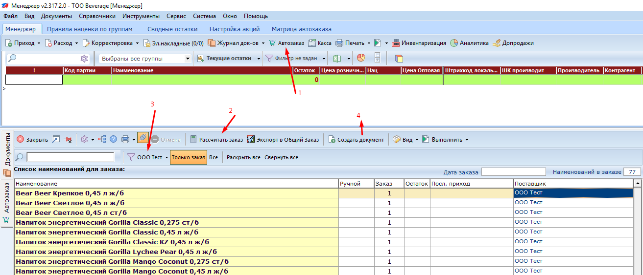

При создании документа цена закупа будет «подтянута» из матрицы. При проведении программа предложит отправить заказ на почту поставщику в формате эксель, соглашаемся. Одновременно с проведением заказа оптовику программа автоматически создаст отложенный Приход от поставщика со всеми позициями.

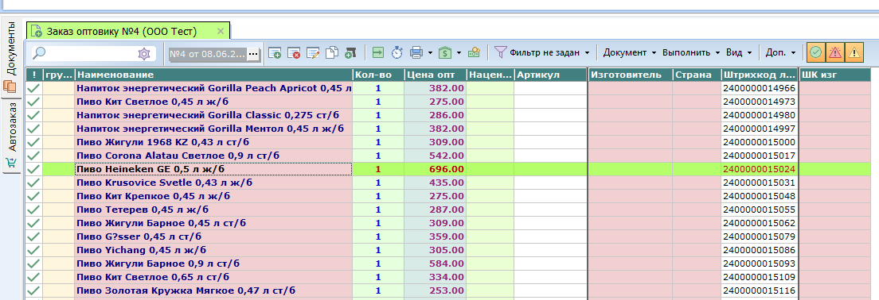

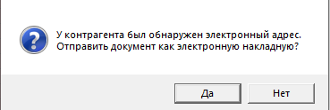

- Наценки: задаются из отдельной вкладки в офисе, согласно основной группы товара. При приходе наценка определяется автоматически, с учетом округления до 1 тенге.
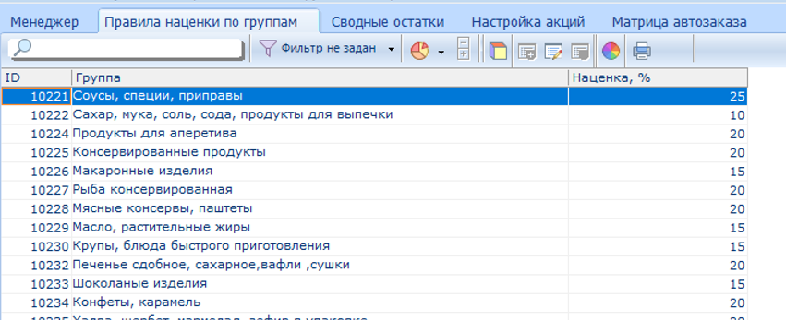

- Приход от поставщика:
Уже имеется в виде отложенного документа (создается автоматически при проведении заказа оптовику),
как только товар будет доставлен на точку, требуется:
- в шапке документа указать номер и дату накладной;
- сверить факт поставки (при необходимости отредактировать документ);
- назначить группы, если они не проставлены;
- нажать кнопку выполнить-> наценить накладную;
- провести документ.
После проведения документа товар сядет на остаток.
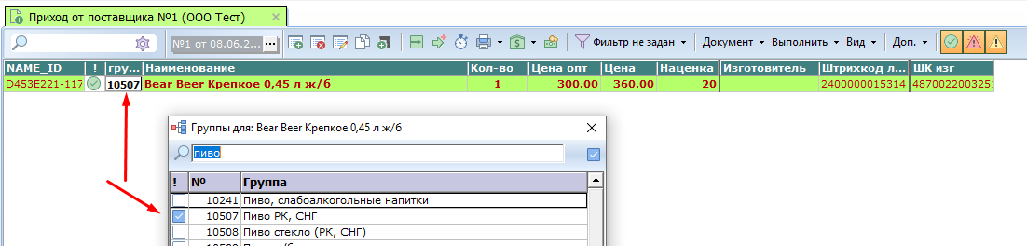

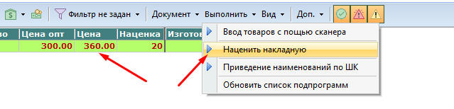
- Автоматические переоценки/корректировки:
При проведении прихода программа автоматически переоценяет остатки по новой цене, при этом создается документ переоценки от контрагента «Менеджер», выглядит у Журнале Документов так:
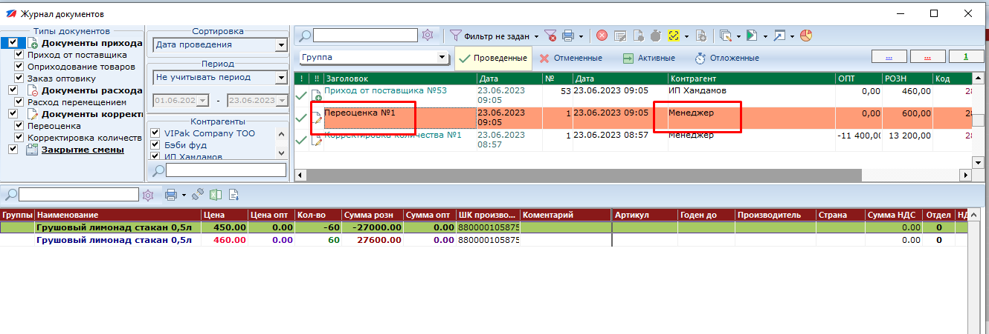
При проведении прихода программа автоматически объединяет позиции по наименованию и цене (т.е. учет НЕ партийный), при этом создается документ корректировки кол-ва от контрагента «Менеджер», он всегда будет по нулевой сумме и кол-ву, выглядит у Журнале Документов так:
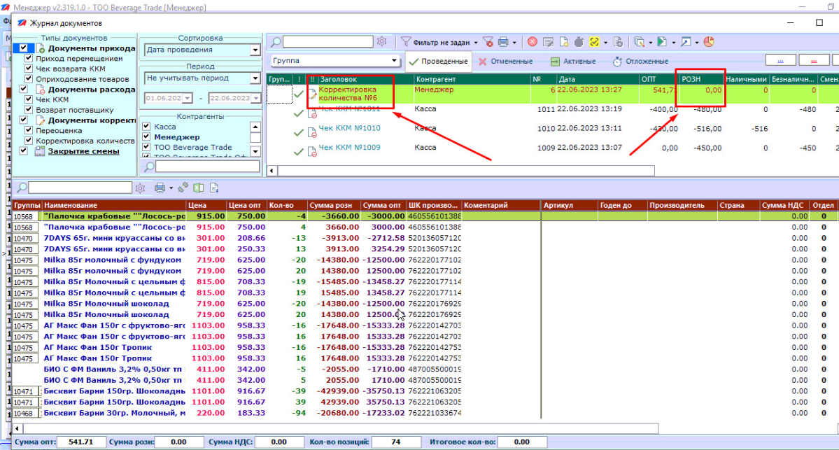

- Расфасовка
Используется, например, для создания коктейлей.
Исходные данные – кега «Грушовый лимонад» 30л, трубочки 60 шт, стаканчики 60 шт. Конечные данные: Грушовый лимонад стакан 0,5л – 60 шт.
Приходуем стаканчик лимонада с нужной ценой (кол-во 0 шт.), через документ «Оприходования», чтобы появилась новая партия на остатках.
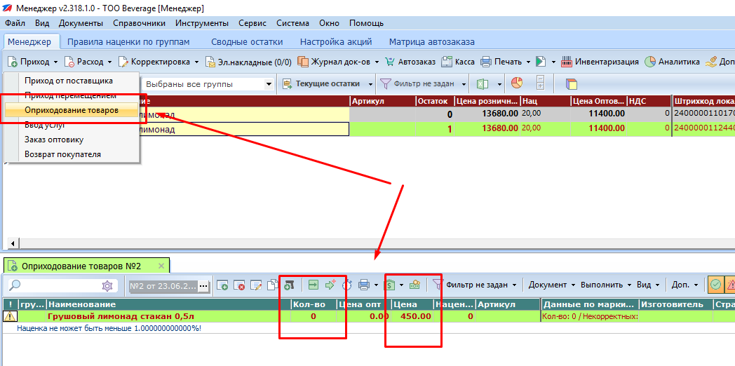
Далее через документ корректировки кол-ва: списываем кегу, стаканчики и трубочки, приходуем лимонад в стаканах 0,5 л. После формирования документа столбец кол-во должен быть заполнен как на скриншоте.
Проводим документ.
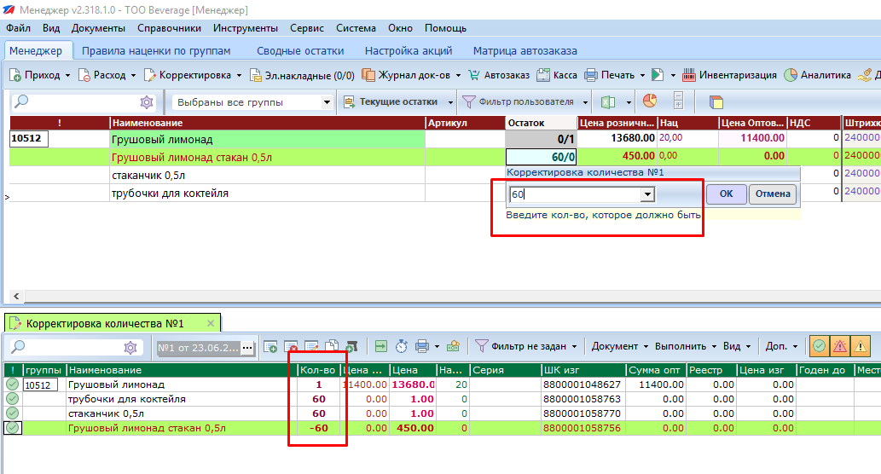
Кега и все остальное списалось, лимонад 0,5 появился на остатке, теперь его можно отпускать на кассе.

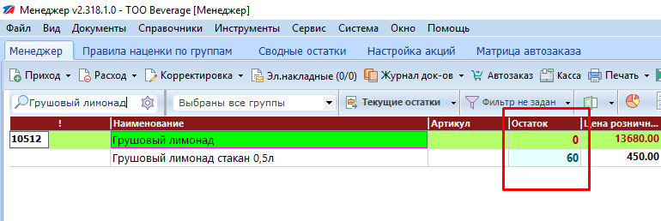

- Переоценка всех остатков:
Добавлена функция "Переоценить все остатки по текущим правилам", в любой момент можно менять правила или группы, потом нажать эту кнопку и программа пересчитает цены по всей базе на точке, при этом создается документ переоценки.
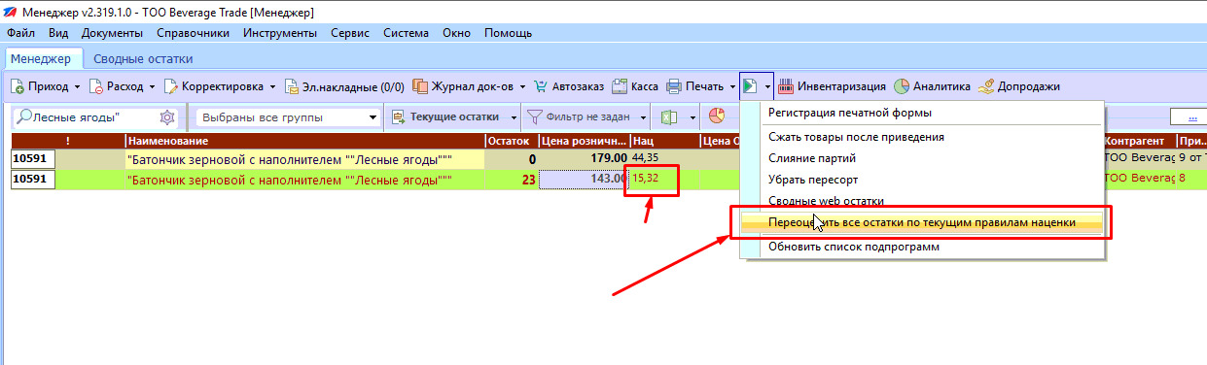

9) Акции
Загружаются в офисе, из файла csv, формат файла такой: Наименование, ШК (не обязательно), дата с которой будет действовать акция, дата по которую будет действовать акция, цена на период акции

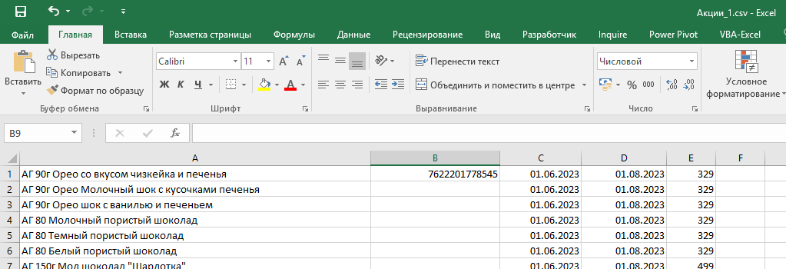

Загрузка производится во вкладке «Настройка акций», через отдельную кнопку
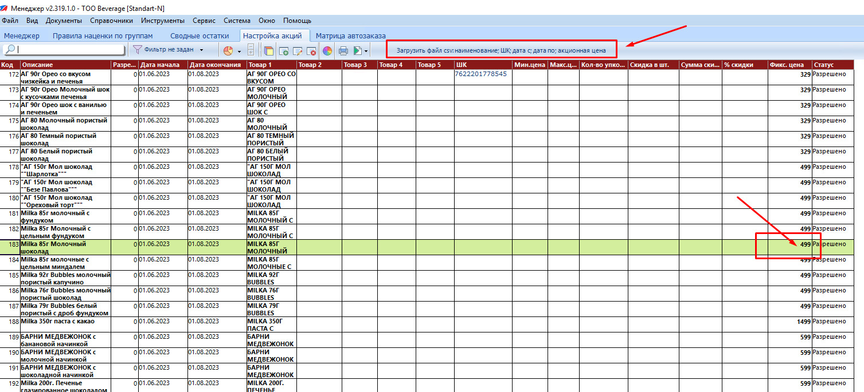

После загрузки акций в офисе, на точках можно распечатать новые ценники, при этом требуется выбрать период действия акций, например: выбираем текущий день:

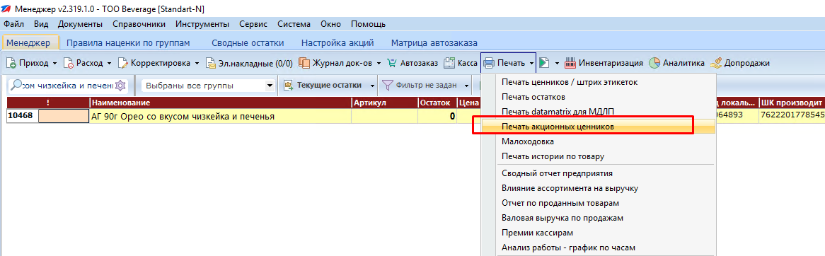

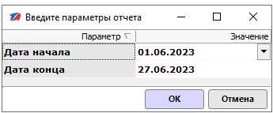

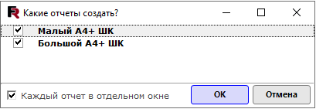

Малый ценник выводится по 6 шт. в ряд на А4:
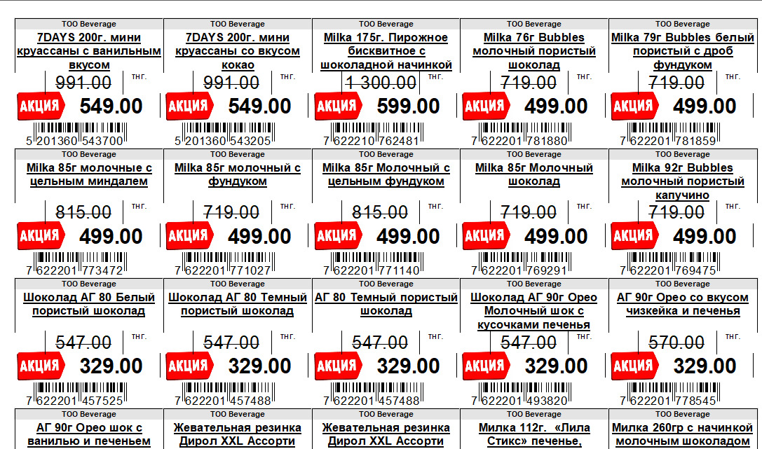

Большой ценник один на паллету:

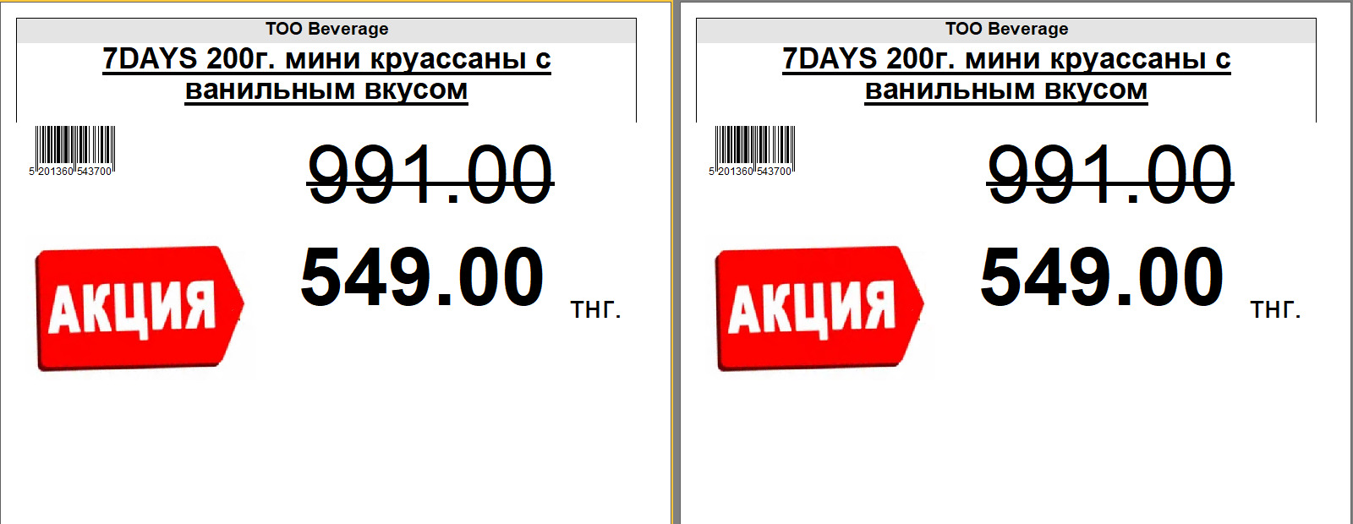

Как это работает:
При добавлении акционной позиции в чек будет назначена автоматическая скидка. Например позиция «Милка Молочный Шоколад 85», обычная цена 719 тенге, но загрузили акцию на июнь-август, что товар по цене 499 тенге. При этом в программе Менеджер цена не меняется, а при добавлении товара в чек автоматически программа назначает скидку так, чтобы отпускная цена была 499 тенге. Как только закончится период действия акции, цена в чеке меняться не будет.

